NEWS RELEASE 国土交通省 神戸運輸監理部
こうべぇ
総務企画部 企画課
令和５年１１月２４日資料配布

船とバスを使ってお得に冬の淡路島を楽しもう
～期間限定で「花･食巡り1day切符」に特典サービスを付加します～
神戸運輸監理部では、明石～岩屋航路の利用者を増加させ、航路活性化を図るための調査事業を行っており、昨年度、航路活性化のための方策を取りまとめました。
今般、12月1日（金）～1月31日（水）の期間限定で、「花・食巡り1day切符※」に、島内協力店舗の特典サービスを付加し、航路利用者の増加を検証する社会実験を実施します。
※花・食巡り1day切符：船（明石港～岩屋港）の往復券とあわ神あわ姫バス一日乗り放題券がセットとなった切符

■社会実験実施期間
：令和5年12月1日（金）～令和6年1月31日（水）
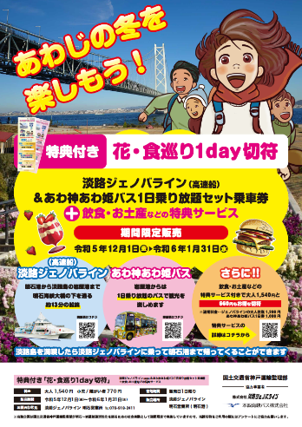
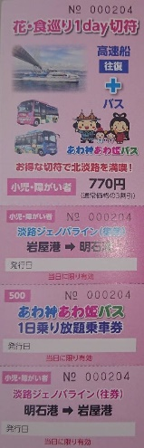
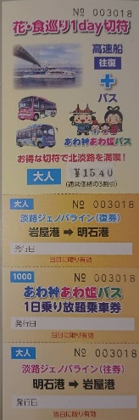
■花・食巡り1day切符販売額
：大人1,540円、小人・障がい者770円
（通常料金 大人2,200円 小人・障がい者1,100円）
■花・食巡り1day切符販売場所
：淡路ジェノバライン明石営業所
（〒673-0892 兵庫県明石市本町2-10-1）
■社会実験協力事業者
：（株）淡路ジェノバライン、本四海峡バス（株）
■特典サービス協力店舗：
：別紙「特典サービス協力店舗一覧」をご覧ください。
■特典サービス内容
：「花・食巡り1day切符」を島内協力店舗に提示することで、
飲食代の割引等様々な特典サービスが受けられます。

配布先 |  | 問い合わせ先
兵庫県政記者クラブ  神戸海運記者クラブ |  | 神戸運輸監理部 総務企画部 企画課  担当：吉村、半田  電話：０７８－３２１－３１４４（直通）

